4. Trigonometria
Manual (vol. 2): págs. 10 e 11
Questão de aula n.º 25
1. Na figura está representado um retângulo com $20$cm² de área. Qual é o valor de $\operatorname{tg}{x}$?
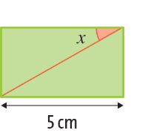
[A] $\frac{4}{5}$
[B] $\frac{20}{5}$
[C] $\frac{5}{20}$
[D] $\frac{4}{\sqrt{41}}$
2. Classifica como verdadeira ou falsa cada uma das afirmações, corrigindo as falsas.
2.1 | 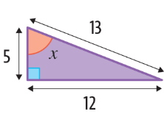 | A. $\operatorname{sen}{x}=\frac{5}{13}$  B. $\cos{x}=\frac{13}{5}$ | ________  ________
2.2 | 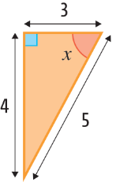 | A. $\operatorname{tg}{x}=\frac{4}{3}$  B. $\operatorname{sen}{x}=\frac{5}{4}$ | ________  ________
2.3 | 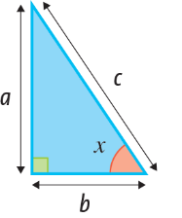 | A. $\operatorname{sen}{x}=\frac{a}{c}$  B. $\operatorname{tg}{x}=\frac{b}{c}$ | ________  ________
2.4 | 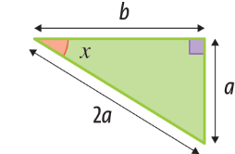 | A. $\operatorname{sen}{x}=\frac{1}{2}$  B. $\cos{x}=\frac{a}{b}$ | ________  ________

Manual (vol. 2): pág. 14
Questão de aula n.º 26
1. Sabendo que $y=\cos{x}$, qual das opções não poderá ser o valor de $y$?
[A] $0,5$ | [B] $0,911$ | [C] $0,012$ | [D] $1,150$
2. Com a ajuda de uma calculadora ou de uma tabela trigonométrica, resolve os triângulos seguintes.
2.1 | 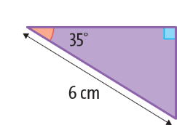 | 2.2 | 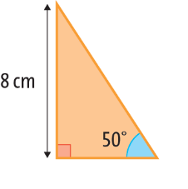

Manual (vol. 2): págs. 16 e 17
Questão de aula n.º 27
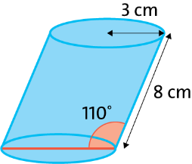
1. Qual é o volume do cilindro da figura?
[A] $24$cm³
[B] $67,7$ cm³
[C] $212,6$ cm³
[D] $226,1$cm³
2. Resolve cada um dos seguintes problemas.
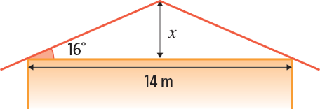
2.1 As instruções de montagem de um telhado, numa certa região, obrigam a uma inclinação mínima de 16º. Como a largura da casa é de 14 metros, qual terá de ser a altura ($x$) mínima do telhado? Apresenta a resposta arredondada às décimas. Nos cálculos intermédios, utiliza 3 casas decimais.
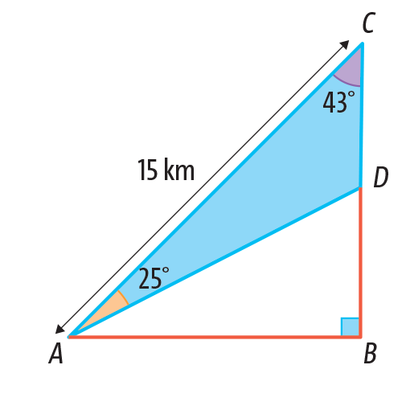
2.2 A estrada em linha reta da cidade A até à cidade C tem 15 km de comprimento. Com os dados da figura, determina a distância percorrida de A até C, passando por D. Apresenta a resposta arredondada às décimas. Nos cálculos intermédios, utiliza 3 casas decimais.

